# 概述

Android是一个开源的，基于Linux的移动设备操作系统，主要使用于移动设备，如智能手机和平板电脑。Android是由谷歌及其他公司带领的开放手机联盟开发的。

Android 提供了一个统一的应用程序开发方法，这意味着开发人员只需要为 Android 进行开发，这样他们的应用程序就能够运行在不同搭载 Android 的移动设备上。

谷歌在2007年发布了第一个测试版本的 Android 软件开发工具包（SDK），第一个商业版本的 Android 1.0，则发布于2008年9月。

2012年6月27日，在谷歌I/O大会上，谷歌宣布发布了 Android 版本4.1 Jelly Bean。 Jelly Bean 是一个在功能和性能方面的渐进的更新，主要目的是改进用户界面，Android 源代码是根据自由和开放源码软件许可证。谷歌发布的大部分代码遵循 Apache 许可证2.0版，Linux 内核的变化遵循 GNU 通用公共许可证版本2。

## 移动通信技术

1. 1G(第一代移动通信技术)：模拟制式，只可以进行语音通话。
2. 2G(第二代移动通信技术)：GSM(Global System for Mobile Communication)全球移动通信系统和CDMA(码分多址)。可发送语音和短信。
3. 2.5G：GPRS、HSCSD、WAP、EDGE、蓝牙（Bluetooth）、EPOC等技术都是2.5G技术。
4. 3G(第三代移动通信技术)：WCDMA(中国联通)、CDMA2000(中国电信)和TD-SCDMA(中国移动)
5. 3.5G：
6. 4G：TD-LTE制式。
7. 5G：

## 移动终端系统

1. 谷歌：android
2. 苹果：ios
3. 微软：Windows Phone
4. 诺基亚：Symbian

# 开发环境搭建

## 安装 Java 开发工具包(JDK)

下载最新版本的 Java 。在下载的文件中找到安装JDK的说明文档，按照给定的说明来安装和配置设置。最后设置 PATH 和 JAVA_HOME 环境变量。

## 安装eclipse

在http://www.eclipse.org/downloads/上下载最新的Eclipse二进制文件来进行安装。一旦下载完成安装包，将其解压到一个方便的位置。例如Windows上的C:\eclipse，或Linux上的/usr/local/eclipse。

## 安装ADT插件

可以去<http://www.androiddevtools.cn/>下载ADT，下载最新版本（这里是ADT-23.0.7.zip）。然后为Eclipse安装Android开发工具(ADT)插件。打开Eclipse，选择"帮助help" > "安装新软件Install New Software.."。这将显示以下对话框：

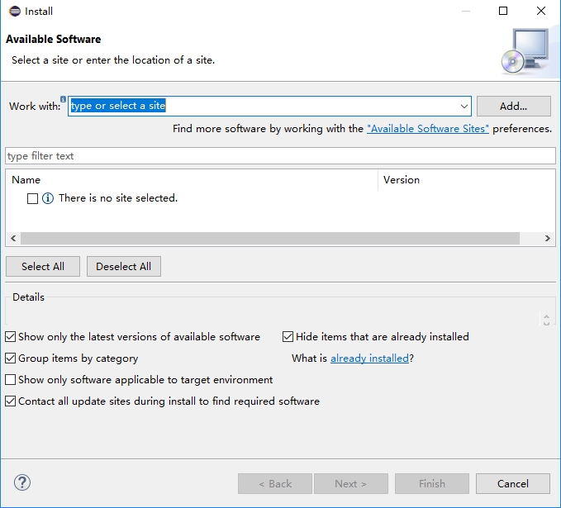

使用"添加"按钮来添加ADT插件作为name，点击“Archive”按钮，然后选择“ADT-23.0.7.zip”并勾选相应的选项，最后点击"OK"，并点击“Next”安装即可。

## 安装SDK插件

到http://www.androiddevtools.cn/下载sdk管理器（android-sdk_r24.4.1-windows.zip），选择压缩包版本的，解压即可使用。

双击“SDK Manager.exe”，由于有墙，所以我们选择通过国内镜像来下载sdk数据，在打开的sdk管理窗口选择tool > options，填写镜像地址mirrors.neusoft.edu.cn，端口80，勾选上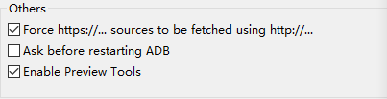，关闭配置窗口，即可选择自己想要的jdk版本进行下载了。

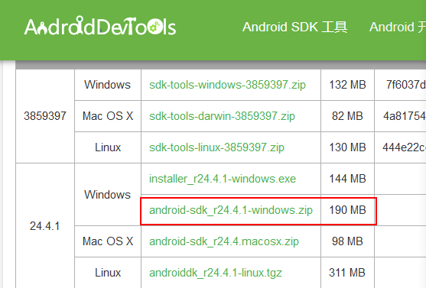

挑选版本，下载所需要版本的API，挑选一两个版本即可。

## eclipse中配置SDK

在eclipse中点击Window > Preferences > Android，设置SDK所在的路径。至此android开发环境就搭建完毕了，下面就可以创建android项目开始开发了，开始android开发之旅吧！

## 创建一个虚拟Android设备

点击Window->Android Virtual Device Manager，在弹出的对话框中删除系统默认的一个虚拟设备，然后点击New来添加，填写相关参数，如下图所示：

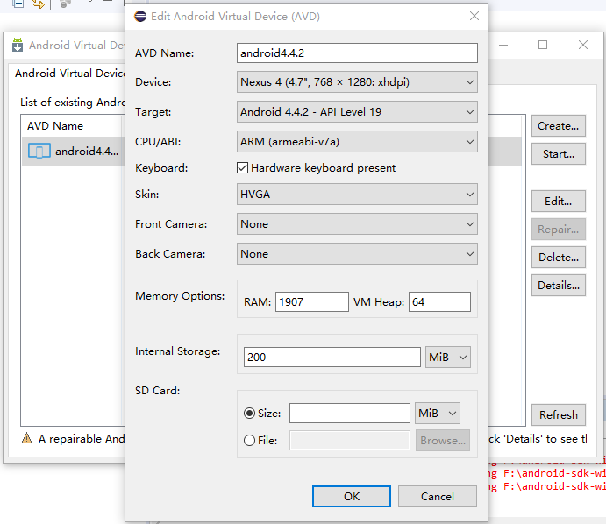

新增虚拟Android设备后，点击Start...启动Android虚拟机，启动过程非常慢，一定要有耐心。。。